Yıldız Teknik Üniversitesi Şehir ve Bölge Planlama Bölümü Öğrencilerinin Dikkatine,

Fakültemizde eğitim ve araştırma faaliyetlerinde kullanılmak üzere Netcad Yazılım A.Ş. ile yapılan protokol kapsamında sadece bölüm öğrenci, öğretim üye ve yardımcılarımızın kullanımına sunulmuş olan NETCAD lisans koduna ulaşmak için aşağıdaki e-posta adreslerinden iletişime geçilmesi gerekmektedir.

Şehir ve Bölge Planlama Bölümü **: sbpblm@yildiz.edu.tr (Lisans öğrencileri)**

Nilgül Yılmaz: **nyilmaz@yildiz.edu.tr (Yüksek Lisans ve Doktora Öğrencileri)**

Gerekli kod bilgilerini aldıktan sonra izlemeniz gereken adımlar aşağıda tanımlanmıştır.

**NETCAD PROGRAMI KURULUMU**

Tarafınıza iletilen kod ile Netcad’i kullanabilmek için aşağıdaki işlem adımlarını uygulayabilirsiniz.

1. <http://download.netcad.com.tr/THD/netcad_801_universite.rar> linkinden hazır kurulmuş olan Netcad’i indiriniz.
2. Dosyaları C dizinine alarak arşivden çıkarınız.
3. Çıkarılan dosyanın içerisindeki nc32.exe’yi sağ tıklayarak Gönder > Kısayol Oluştur (Masaüstü) diyerek kısayolun oluşmasını sağlayınız.
4. Masaüstünden Netcad’i çalıştırdığınızda karşınıza aşağıdaki gibi lisans ekranı gelecektir.

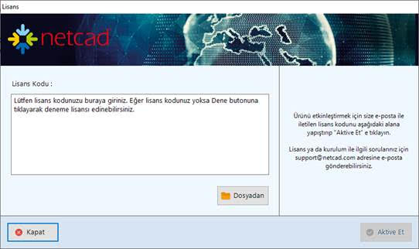

1. Buraya kodu girdikten sonra aktive et demeniz durumunda Netcad açılacaktır.
2. Başka bilgisayarda kullanabilmek için daha önce aktive edilmiş bilgisayar üzerinden deaktive edilmesi gerekmektedir.
3. Netcad’in Genel Ayarlar penceresi üzerinden lisans kısmına girildikten sonra, Lisans Bilgileri kısmına girilerek Deaktive Et demeniz gerekmektedir.

Not: Yukarıdaki pencere hiç gelmiyorsa, bilgisayarda kırık Netcad bulunmaktadır, format atılması gerekmektedir.

İyi çalışmalar.